进入博客首页
判断当前用户角色（游客，博主，admin）
游客：
显示所有类别分类：分类的父类分类
按照发布时间显示所有博客标题（分页）
标题下方显示博客发表日期，博客类别，评论次数
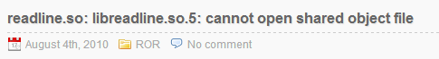
博主
<添加博客>按钮
显示所有类别分类：分类的父类分类
按照发布时间显示所有博客标题（分页）
标题下方显示博客发表日期，博客类别，评论次数，<修改>和<删除>链接
admin
<用户管理>按钮
<类别管理>按钮:选做
显示所有类别分类：分类的父类分类
按照分布时间显示所有博客标题（分页）
标题下方显示博客发表日期，博客类别，评论次数，<修改>和<删除>链接

点击注册

进入注册页面
填写：用户名，密码，再次输入，js验证，用户名唯一性
创建普通用户，默认状态为活跃状态
注册成功，并且用户登录,注册失败，重新注册
成功—进入个人博客首页

点击登录
填写：用户名，密码
验证用户是否存在，密码是否正确和用户状态
登录成功：进入博客首页
登录失败：显示登录失败原因：用户名不存在；密码输入错误；用户已注销，请与管理员联系。

博客首页——点击文章分类（子分类）
显示该类别下所有文章，按时间排列

博客首页——点击文章分类（父分类）
显示该类别下所有文章，按时间排列

点击文章标题
判断当前用户角色（游客，博主，admin）
游客：
进入文章页面
显示文章标题，内容，发布时间，评论总数
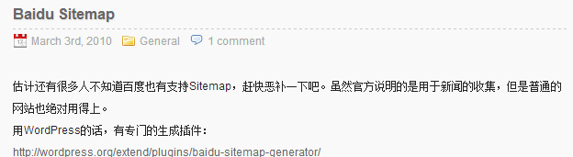
显示所有评论：
显示评论个信息和评论内容
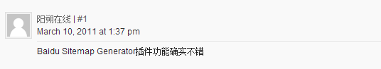
填写评论者信息，输入评论信息，点击评论
验证成功，可以评论（需要登录）
博主：
对文章的<修改>和<删除>
对评论的<修改>和<删除>

admin
对文章的<修改>和<删除>
对评论的<修改>和<删除>

添加文章
进入添加页面
填写：文章标题，文章内容，选择文章类别
提交=>成功=>个人博客首页
=>失败=>保存至草稿箱（直到用户点击发表成功的时候，删除草稿箱中文章）

草稿箱
显示所有文章标题，分类，日期
点击查看，修改
能够修改，删除和发表
发表时添加入文章，同时，在草稿箱中删除

Status:0-注销（删除）；1-活跃

项目完成情况：
仍未完成/需要完善
博客信息显示不全
链接出现错误
表单验证
没有运用Jquery
页面不美观

